Государственное профессиональное образовательное учреждение

Ярославской области

**Рыбинский полиграфический колледж**

**МЕТОДИЧЕСКИЕ РЕКОМЕНДАЦИИ**

по выполнению практической работы по рисунку

**Тема:**

**«Построение предмета быта по авторской задумке на основе сферы вписанной в куб»**

для студентов специальности

54.02.01 Дизайн (Дизайн в культуре и искусстве)

Автор Преподаватель

Ольга Александровна Цветкова

г. Рыбинск

2024 г.

Методические рекомендации по выполнению практической работы по учебной дисциплине «Рисунок». Тема: «Построение предмета быта по авторской задумке на основе сферы вписанной в куб**»** для студентов специальности 54.02.01 Дизайн (Дизайн в культуре и искусстве).

Преподаватель: Цветкова Ольга Александровна

Методические рекомендации составлены к практической работе «Построение предмета быта на основе сферы вписанной в куб», относящейся к теме «Перспективное рисование простых геометрических тел» раздела № 1 «Основы изобразительной грамоты» учебной дисциплины «Рисунок».

**СОДЕРЖАНИЕ**

Пояснительная записка 3

1. Построение предмета быта по авторской задумке на основе сферы вписанной

в куб 4

2. Критерии оценок 13

Заключение 14

Список использованных источников 15

Приложение А – Примеры работ студентов 16

**Пояснительная записка**

Предметы быта, которые изображают обучающиеся на уроках Рисунка в основе своей имеют простые геометрические тела, чаще это тела вращения (цилиндры, усечённые конусы, сферы). Навыки грамотного построения гранёных геометрических тел и тел вращения позволят перейти к этапу изображения сложных объектов окружающего мира. На первый взгляд, построение сферы, и предмета быта на основе сферы, может показаться простой задачей. Но, если в построении куба мы можем выявить линию горизонта раскрывая или закрывая горизонтальные плоскости, то как это показать в изображении сферы? Провести конструктивный анализ сферы, расположенной ниже линии горизонта (как чаще всего видят предметы в натюрморте), можно вписав сферу в куб. Приступая к выполнению данного задания обучающиеся, опираясь на опыт построения простых геометрических тел, могут выполнить линейно-конструктивное построение куба в угловой перспективе как с натуры, так и по представлению (на выбор). Данное задание предваряет решение более сложных задач, например построение гипсовой модели «сфера в полусфере». В задании присутствует творческая составляющая – обучающиеся – будущие дизайнеры должны придумать предмет быта на основе построенной сферы. Предмет должен быть гармоничен по форме и соотношению частей. Также в предмете (чайник, кувшин, ваза) нужно придумать выносные детали – декоративные или функциональные, навыки построения которых так необходимы при рисовании натюрмортов из предметов быта.

На выполнение данного практического задания отводится шесть академических часов. В течение этого времени необходимо продумать эскизы предмета быта, выполнить линейно-конструктивное построение сферы в кубе, грамотно построить задуманный предмет, используя пространственную линию.

**1. Этапы построения предмета быта на основе сферы вписанной в куб**

***Выбор формата, эскизы, выбор ракурса куба***

Прежде чем начать построение куба необходимо выполнить эскиз предмета быта. В зависимости от того, какой формы будет задуманный предмет (ваза, кувшин, чайник, молочник), куб смещается вверх или вниз относительно центра формата А3. Формат также можно расположить горизонтально (рис.1).

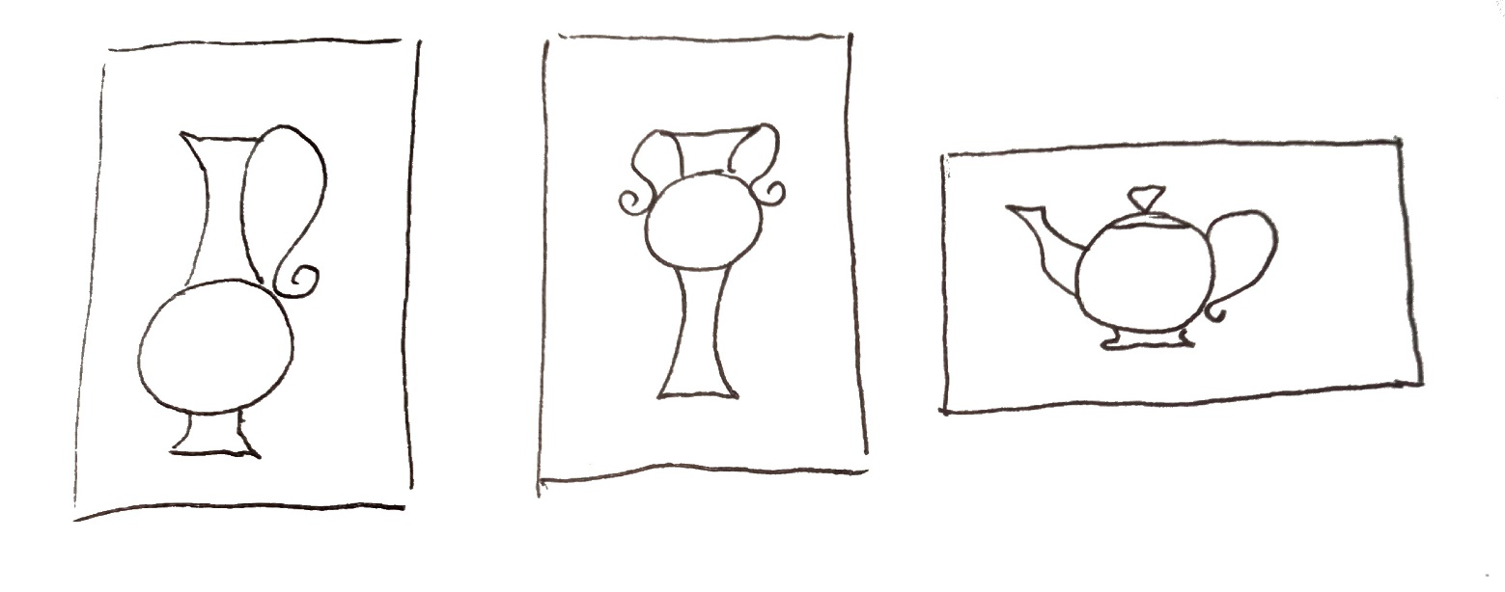

*Рис.*  *1. Эскизы предмета быта*

После окончательного выбора эскиза можно приступать к построению куба. При этом необходимо учитывать некоторые моменты:

* Не стоит занижать линию горизонта, так как слишком закрытые горизонтальные плоскости не дадут ясно показать верхнее и нижнее пересечение эллипсов (рис.2);
* Куб нужно изобразить в угловой перспективе, но она не должна быть слишком приближена к фронтальному положению, иначе в дальнейшем, при рисовании вертикальных эллипсов, один эллипс будет очень узким, а второй будет слишком раскрытым (рис.2).

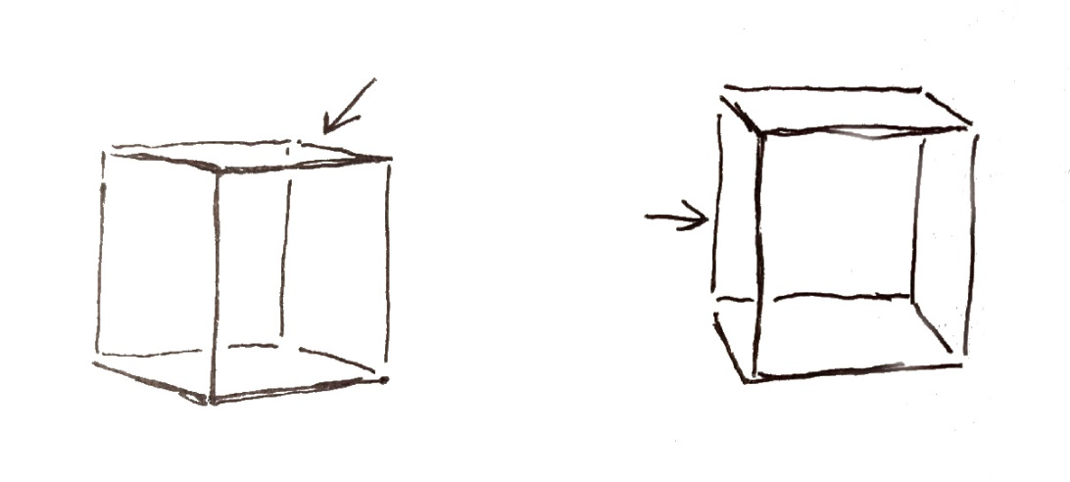

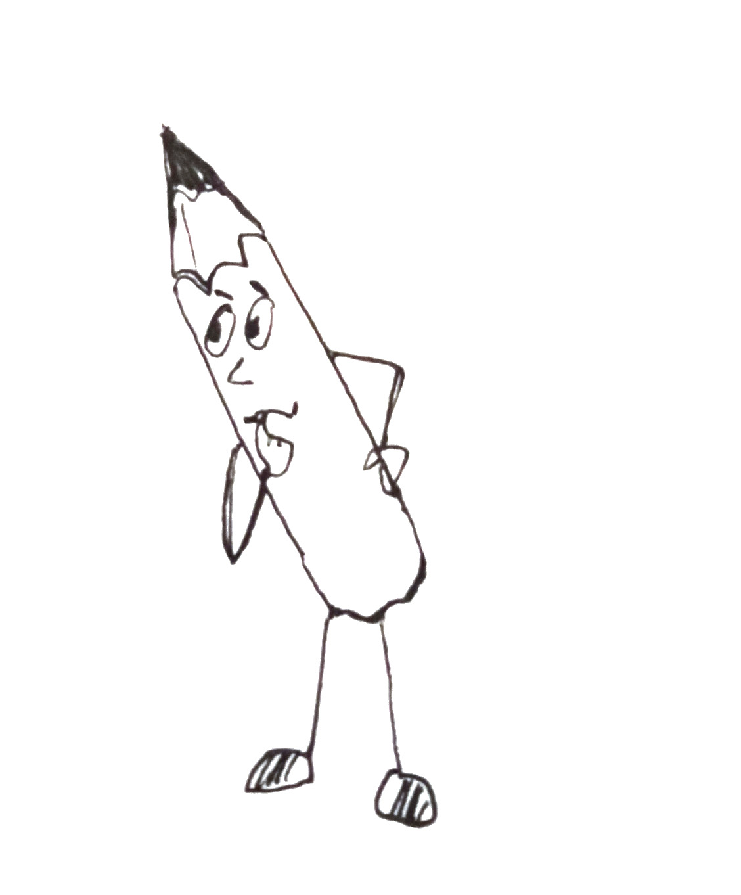

*Рис.*  *2. Варианты неудачных ракурсов*

***Построение куба и трёх взаимно перпендикулярных плоскостей***

По представлению или с натуры **нужно** выполнить линейно-конструктивное построение куба, используя в рисунке пространственную линию (рис.3).

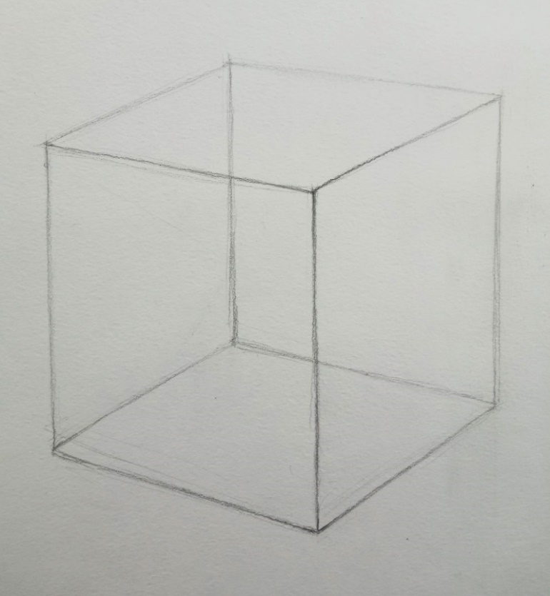

*Рис. 3. Построение куба*

Следующим этапом работы будет построение взаимно перпендикулярных плоскостей через центр куба (две вертикальные плоскости и одна горизонтальная). Для точности построения можно использовать диагонали.

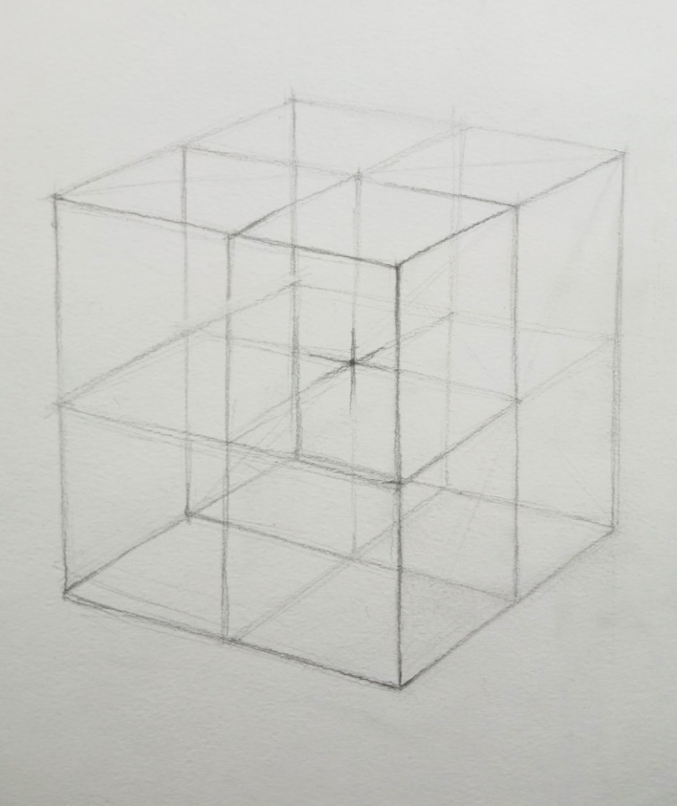

*Рис. 4. Построение трёх плоскостей через центр куба*

***Построение эллипсов***

Особенности строения сферы заключается в том, что все её поверхностные точки находятся на равном удалении от центра. То есть поверхность шара образуется вращением окружности вокруг оси. Для построения окружности обычно используют квадрат с вертикальной и горизонтальной осями - четыре точки квадрата, образованные этими осями, попадут и на вписанную в квадрат окружность (рис.5).

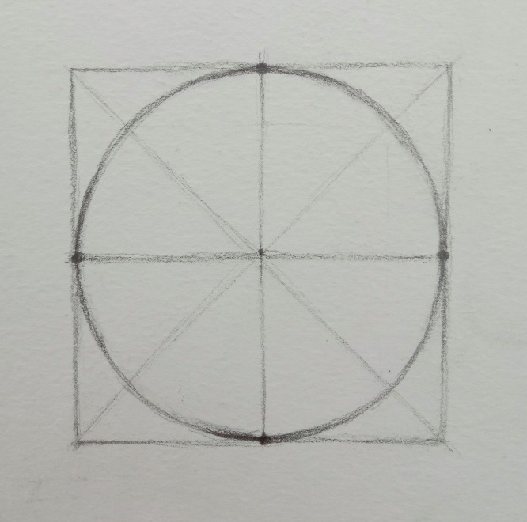

*Рис. 5. Построение окружности*

Окружность в перспективе – эллипс. Построение эллипса связано с построением большой и малой осей всегда расположенных взаимно перпендикулярно. И если построение горизонтально расположенного эллипса не вызывает затруднений, то во всех остальных случаях (кроме расположения на линии горизонта), **потребуется** дополнительные построения для поиска осей (рис.6).

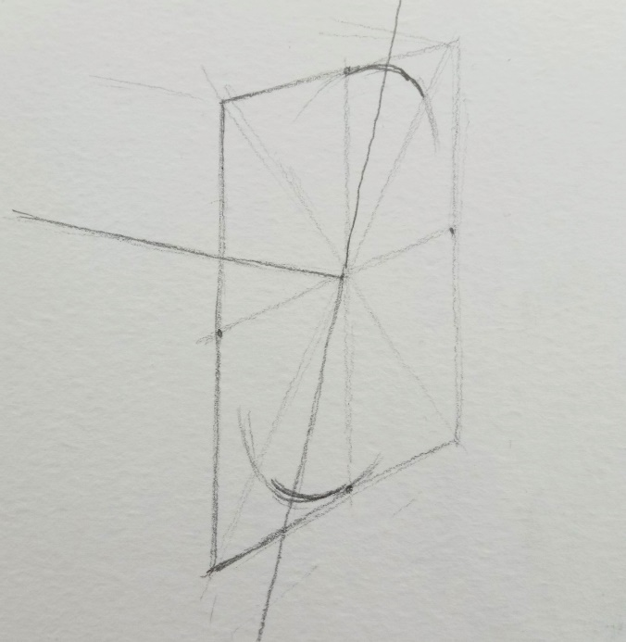

*Рис. 6. Построение окружности в вертикальной плоскости*

Начать построение сферы лучше с горизонтального эллипса (рис.7).

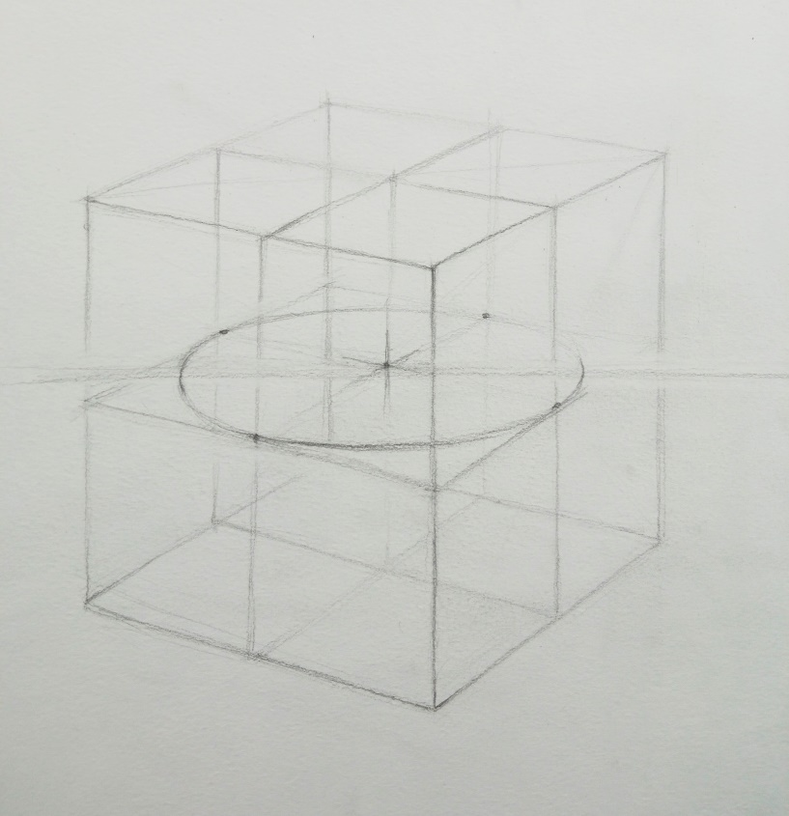 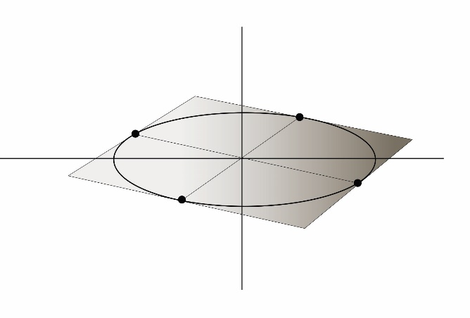

*Рис. 7. Построение горизонтального эллипса*

Далее можно вписать эллипс в одну из вертикальных плоскостей. При этом нужно следить за тем, чтобы все три эллипса были одинакового размера по большой оси, иначе сфера будет искажена. Также **необходимо** использовать взаимно перпендикулярную плоскость к той, с которой вы работаете, для правильного направления эллипса. Нужно помнить о том, что эллипс будет «стремиться развернуться» к длинной диагонали квадрата (рис.8).

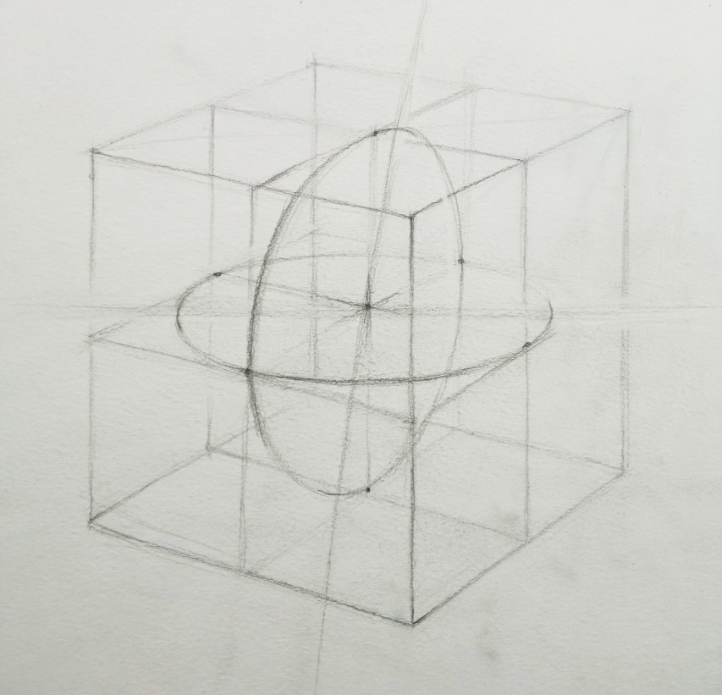 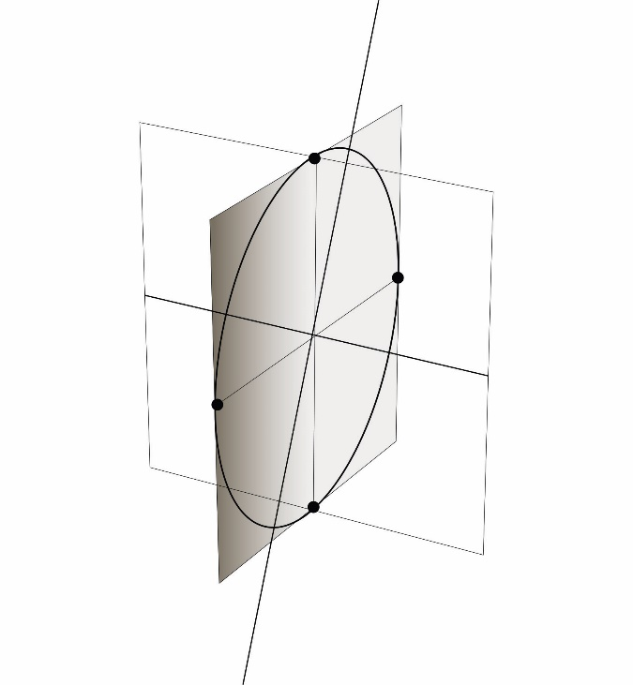

*Рис. 8. Построение вертикального эллипса (1)*

Далее необходимо построить последний эллипс, по аналогии с построением предыдущего (рис.9).

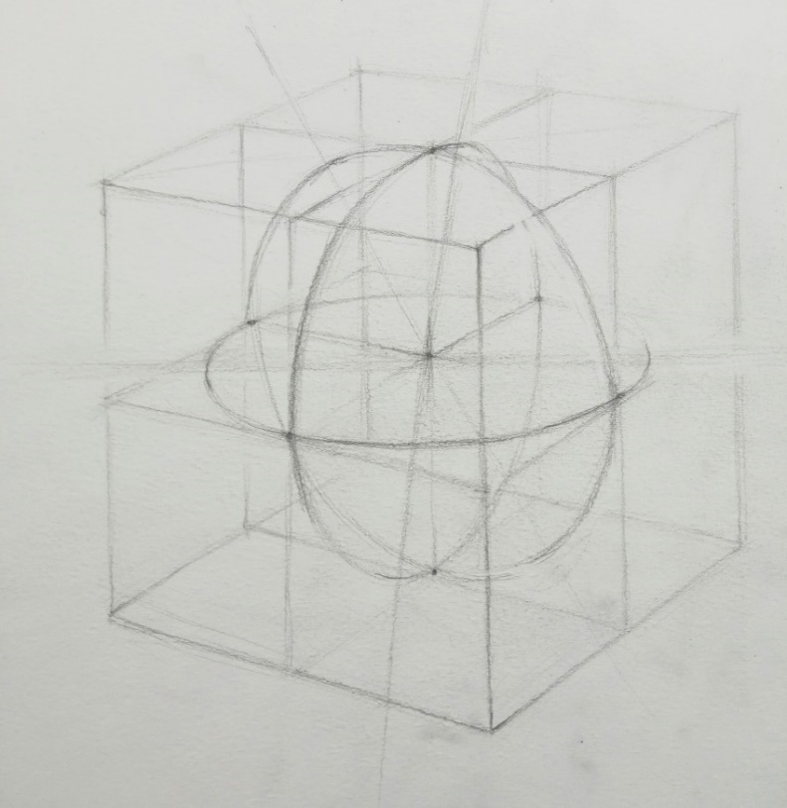 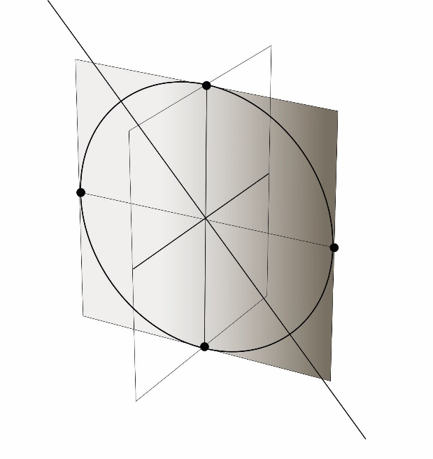

*Рис. 9. Построение вертикального эллипса (2)*

Перед тем, как перейти к завершающему этапу, а именно, рисованию силуэтной линии сферы, **нужно** ещё раз сравнить по большой оси все три эллипса (они должны быть одинаковыми), а также проверить симметрию. После этого можно рисовать окружность, объединяя все шесть поворотов эллипсов (рис.10). Линия должна быть легче, чем ближние пересечения эллипсов, но активнее, чем дальние пересечения.

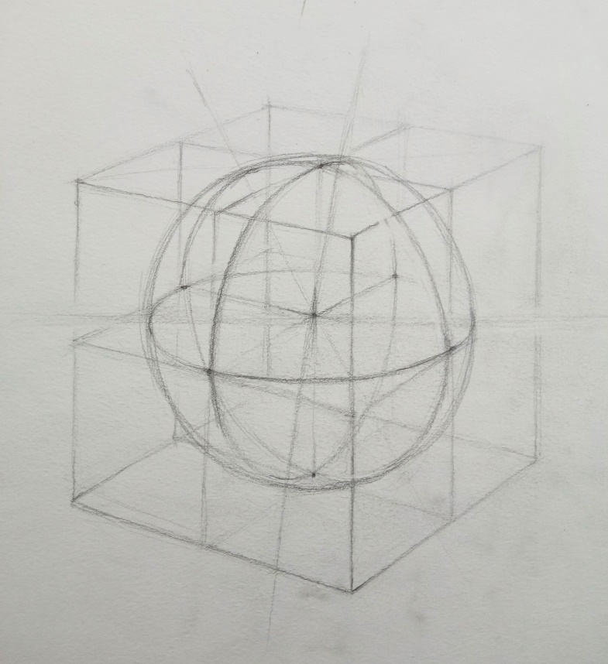

*Рис. 10. Построение сферы*

***Построение предмета быта на основе сферы***

Опираясь на эскиз **нужно** продлить вертикальную ось сферы на предполагаемую высоту предмета (вверх и вниз, если необходимо). **Можно** достроить четырёхгранник для более точного рисунка (рис.11).

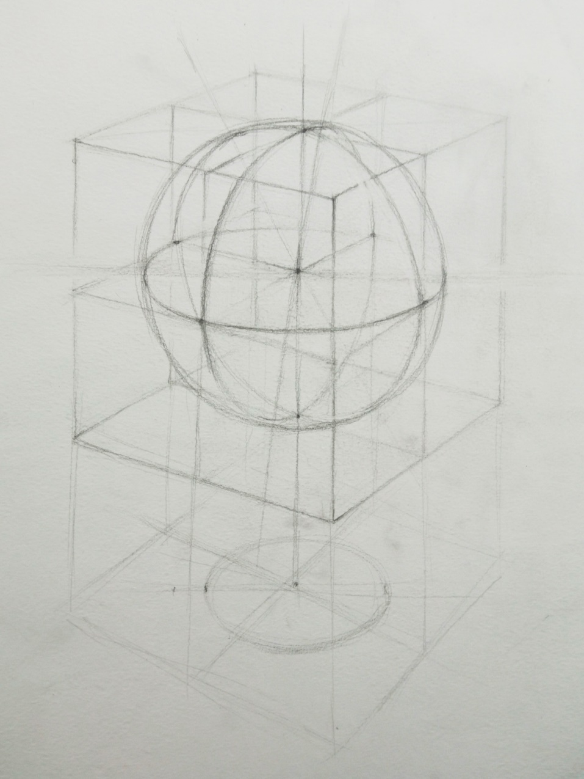

*Рис. 11. Начало построения предмета быта*

Далее, с учётом мест преломления формы и удалённости от линии горизонта **необходимо** построить дополнительные эллипсы (рис.12).

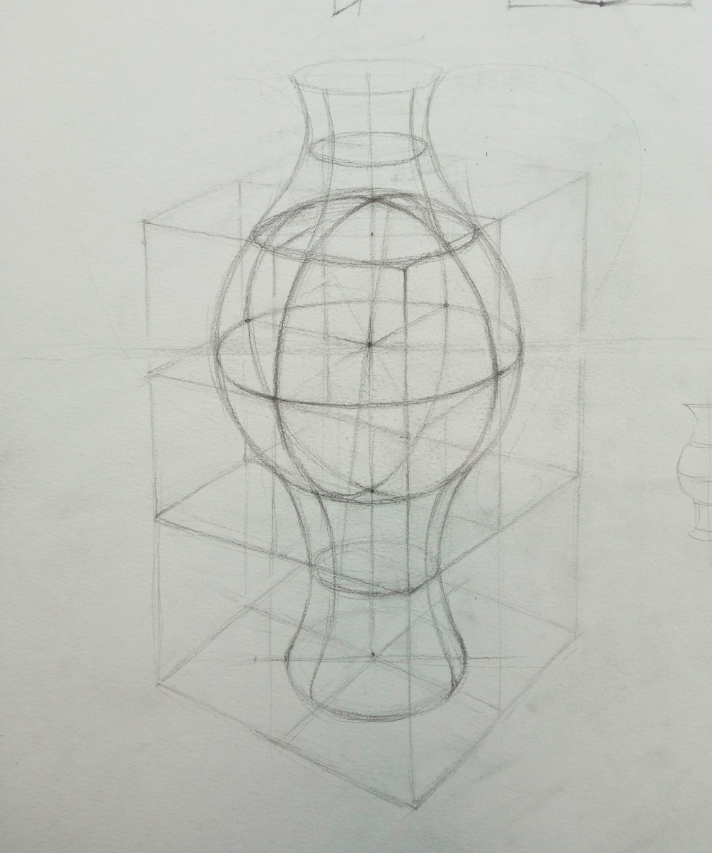

*Рис. 12. Дополнительные эллипсы в местах преломления формы*

Выносные элементы предмета быта **нужно** расположить на одном из вертикальных эллипсов (**желательно** на ближней стороне эллипса, если элемент непарный). Ручку(и) лучше делать не круглой в сечении, а прямоугольной – как лента. Места крепления ручки к предмету **нужно** наметить короткими линиями, направления которых будут повторять направления соответствующих рёбер куба (рис.13). Далее, пока тонкой линией, намечается форма ручки и все основные её повороты тоже дополняются короткими линиями.

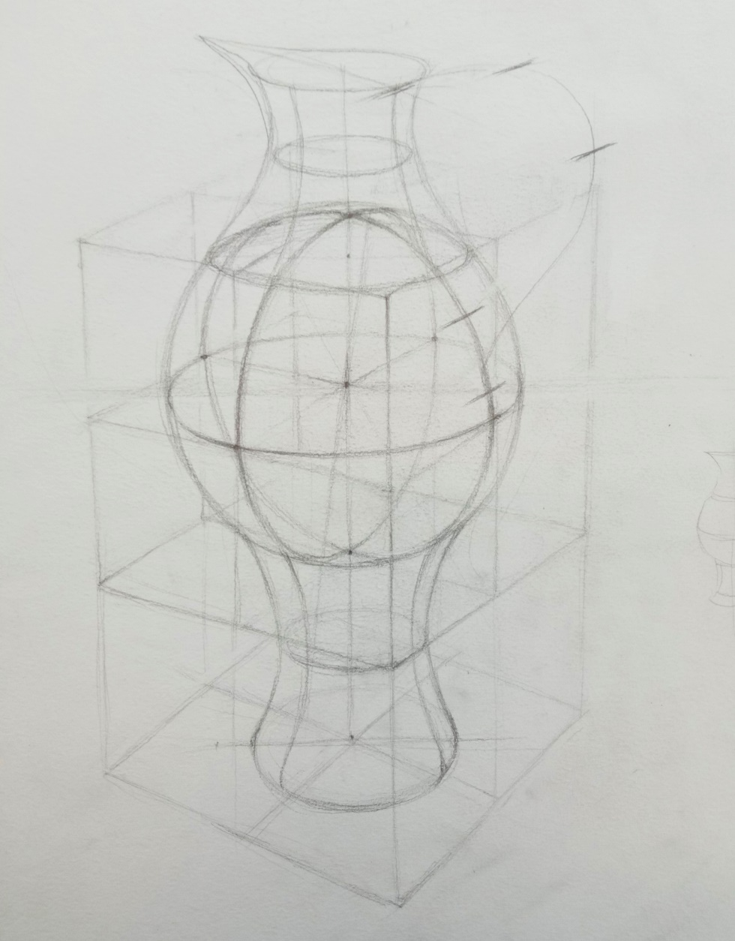

*Рис. 13. Начало построения выносных элементов*

Теперь осталось соединить основные повороты и места крепления ручки в единую форму (рис.14).

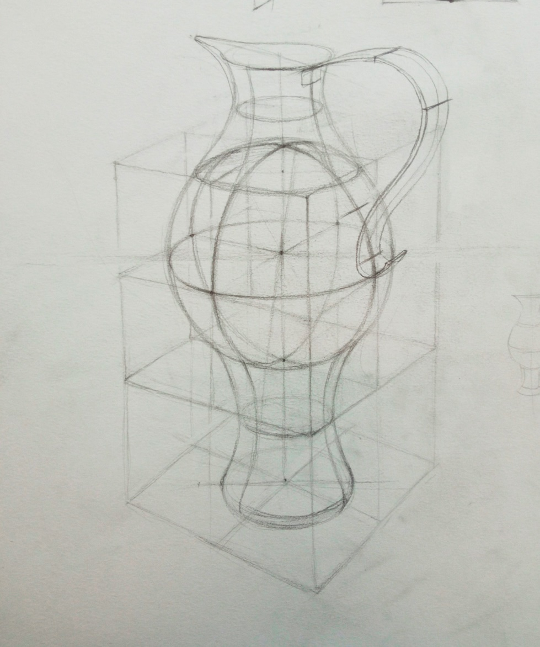

*Рис. 14. Построение ручки*

**Критерии оценок**

|  |  |
| --- | --- |
| Оценка работы по пятибалльной системе | Критерии оценки |
| «5» (отлично) | Работа выполнена на высоком художественно-техническом уровне, в рамках часов, предусмотренных программой.  Выполнено грамотное композиционное размещение объекта в формате листа.  В процессе работы соблюдалась последовательность этапов её выполнения.  Сфера в кубе построена правильно. Грамотно выполнено построение предмета быта.  В полной мере использованы контрасты. |
| «4» (хорошо) | Работа выполнена на высоком художественно-техническом уровне, в рамках часов, предусмотренных программой.  Выполнено грамотное композиционное размещение предмета в формате листа.  Допустимы небольшие нарушения правил построения и последовательности ведения линейно-конструктивного рисунка. |
| «3» (удовлетворительно) | Представленная работа не полностью соответствует требованиям к выполнению.  Работа выполнена с нарушением сроков.  Композиционное размещение объектов выполнено с ошибками (слишком большой или маленький размер, чрезмерное смещение объекта к краям формата).  Присутствуют незначительные пропорциональные ошибки.  Имеются незначительные ошибки в изображении перспективы.  Рисунок недостаточно выразителен, контрасты в передаче планов не используются не в полной мере. |
| «2» (неудовлетворительно) | Представленная работа не соответствует требованиям, предъявляемым к выполнению линейно-конструктивного рисунка.  Отсутствует правильное композиционное размещение в формате листа.  Допущены значительные нарушения пропорций, грубые перспективные ошибки в линейно-конструктивном построении. |

**Заключение**

Методические рекомендации помогут студентам специальности «Дизайн» поэтапно выполнить рисунок авторского предмета быта на основе сферы в кубе. Текстовая информация сопровождается рисунками, что даёт возможность наглядно продемонстрировать каждый шаг работы. Используя рекомендации к построению, студенты будут внимательнее относиться к каждому из этапов, осознавая, что ошибки, допущенные в начале построения проявятся и в конечном результате. В данном задании обучающиеся имеют возможность выбора – работать с натуры или по представлению. А также они смогут проявить творческий подход в поиске оригинальной формы предмета быта. Задание поможет развитию пространственного мышления, воображения, а также поможет перейти от рисования простых тел к рисованию сложных симметричных и асимметричных форм. Данные рекомендации также помогут студентам, пропустившим урок, посвященный данной теме, выполнить практическое задание самостоятельно во внеурочное время.

**Список используемых источников**

1. Ли, Н.Г. Рисунок. Основы учебного академического рисунка. Учебник.– М.: Эксмо, 2017. – 480с.
2. Жабинский, В.И., Винтова,А.В. Рисунок: Учебное пособие. – М.: НИЦ ИНФРА-М, 2013. – 256 с.
3. Основы. Спецрисунок и художественная графика: учебник для студ. сред. проф. учеб. завед., Беляева,С.Е, – М.: Академия, 2007.
4. Крицер, Ю.М. Рисунок и живопись. – М.:Академия, 2000. – 272 с.
5. http:// www.safework.ru
6. http://www.apkpro.ru

**Приложение А**

**Примеры работ студентов**

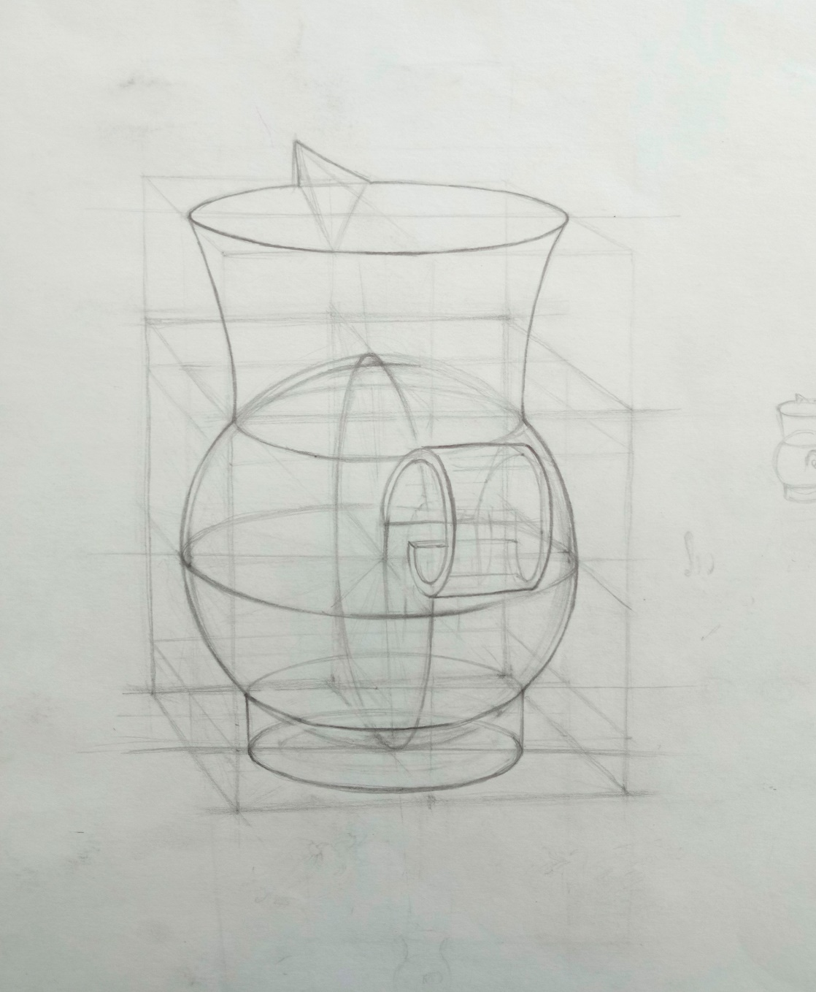

рисунок А.1

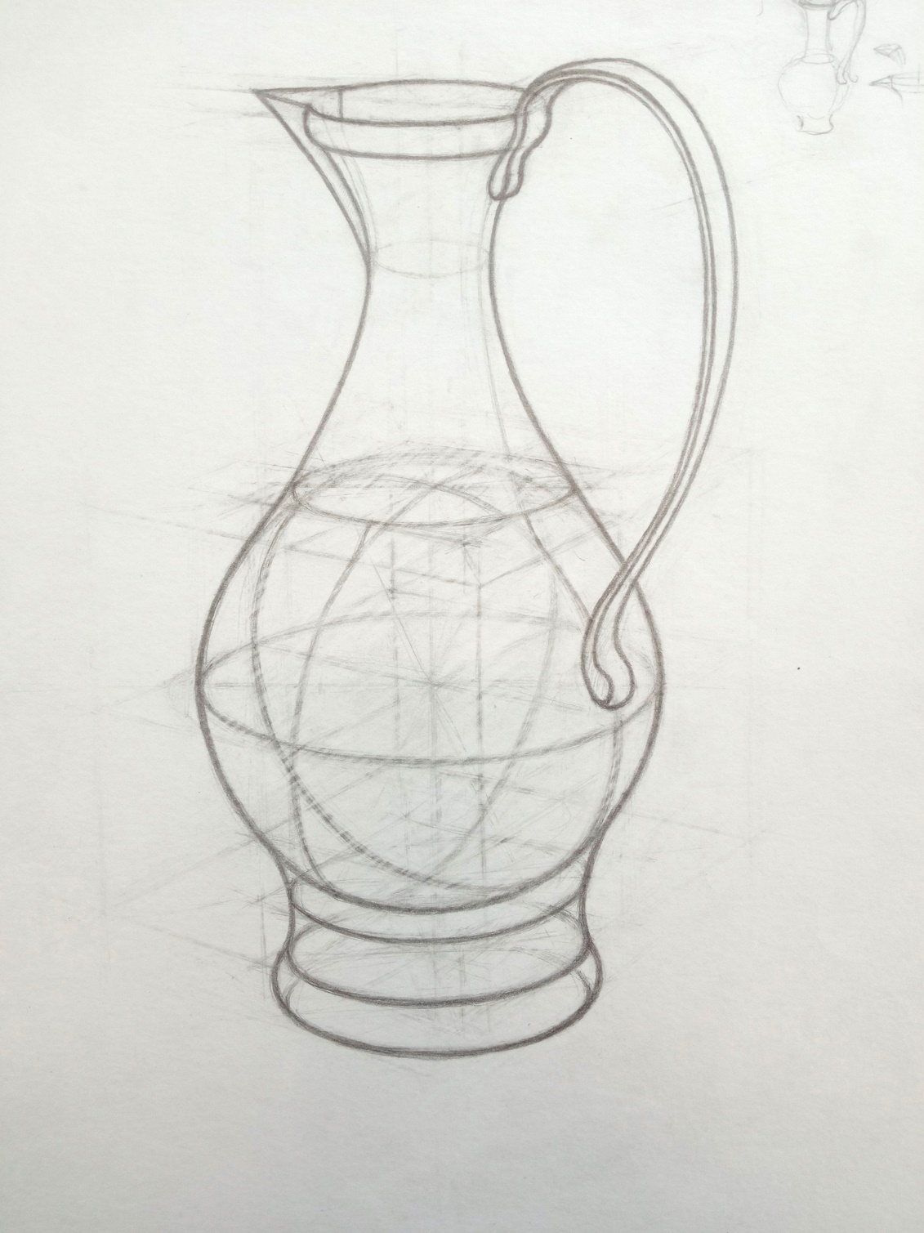

рисунок А.2